Kvantová fyzika (augustový turnus)

# Kvantová fyzika (augustový turnus)

[Zpět na rozcestník zpětné vazby](../index.html) | [Tento report we Wordu](report_Kvantová%20fyzika_August.docx) | [Data v CSV](data_Kvantová%20fyzika_August.csv)

## Hodnocení kurzu

Průměrná známka:

|  |  |
| --- | --- |
| Blok setkání | Průměrná známka |
| A | 1.33 |
| B | 1.29 |
| oba | 1.31 |

### Hodnocení po dnech

A a B jsou bloky (A je 9-10:30, B je 11-12:30)

Známky jsou jako ve škole: 1 je nejlepší, 5 nejhorší

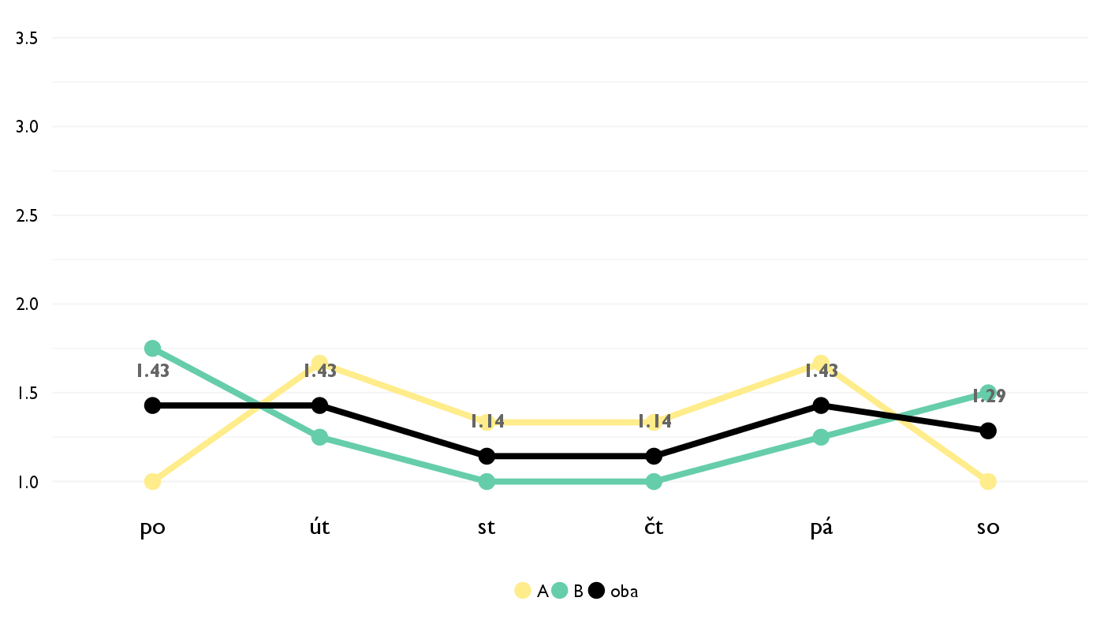

### Co se na kurzu líbilo

* Museli sme rozmýšľať, mali sme lektora, ktorý nás ťahal a bolo zjavne vidno, že ho učivo a i učenie bavi
* Libil se mi pristup lektora (ochota vse vysvetlit nekolikrat, diskutovat, ...)
* Na kurze sa mi najviac pacil sposob podania, ktory je podla mna pristupny aj ludom, ktory s kvantovou mechanikou nikdy predtym neprisli do kontaktu. A okrem toho, interne fyzikalne vtipy boli proste top!
* ochota lektora a styl vyucby ako na vysokej skole
* Kvantovka byla velice zajímavá ve smyslu, že jsme se zamýšleli nad věcmi, ke kterým se člověk málo kdy dostane s lektorem z Oxfordu.
* Zistil som, o com je univerzitna fyzika a utvrdil som sa v tom, ze ju chcem studovat. To je ovela pdolezitejsie, ako konkretne vedomosti, ktore som nadobudol.
* Pri tejto otázke sa vždy pousmejem pretože aj napriek tomu, že som na tento kurz prišla prakticky s nulovými vedomosťami o kvantovej fyzike, odnášala som si množstvo nových poznatkov a informácii. Musím povedať, že lektor bol vždy vľúdny a priateľským a veľmi jednoduchým vysvetľovaním nám dokázal objasniť naozaj všetky modely a situácie. Veľa sme sa zasmiali na dobre mierených a trefných výrokoch, otvoreným prístupom sme za týždeň intenzívnej výučby načreli myslím si veľmi hlboko vzhľadom na to, že týždeň je pomerne krátka doba.

### Co na kurzu změnit

* Možno trochu zmierniť náročnosť domácej prípravy, alebo ju dať s skôr a s rozsiahlejšími vysvetlivkami, odkazmi na prehĺbenie naučeného, príkladmi
* Na kurz byla potrebna znalost stredoskolske matematiky, coz bylo pro nektere ucastniky nesplnitelne a nasledne to pusobilo rozpolcenost skupiny, nutnost dovysvetlovat matematku apod.
* nic
* Možná méně matematiky. Ale nevadilo mi to nějak výrazně.
* Mozno by bolo dobre rozdelit ucastnikov do skupiny a a b podla toho, ako su pokrocili, co by uviedli pred prichodom na discover. Myslim ake maju matematicke schopnosti napriklad, takze sebavedomejsi matematici by boli v jednej skupine a ti druhi v druhej. Davat nam priebezne este o trochu viac prikladov, aby sme si to vedeli precvicit
* asi by som brala ohľad na to, akú úroveň matematiky majú uchádzači (lektor by sa ešte pred Discoverom mohol pomocou formulára informovař o matematickej alebo inej požadovanej zdatnosti svojich budúcich študentov a podľa toho si zostaviť učivo)

## Hodnocení lektora

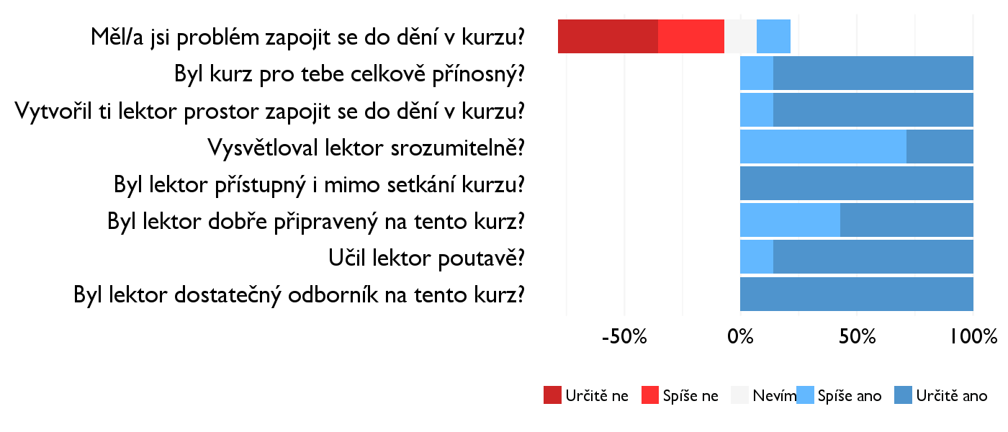

### Komentáře k lektorovi

* vice opodrobna rozepisovat mezikroky prikladu
* Dominik bol naozaj ako lektor úplne úžasný. Okrem toho, čo som uviedla vyššie mu nemám čo vytknúť. Páčilo sa mi, že nám dal aj úlohu any sme si vlastne sami na sebe odtestovali, či sme danú látku pochopili a do akej miery, ktorú nám samozrejme opravil a priniesol na druhý deň. Rada by som s ním mala nejaký kurz aj budúci Discover

## Náročnost kurzu

### **Jak hodnotíš náročnost...**

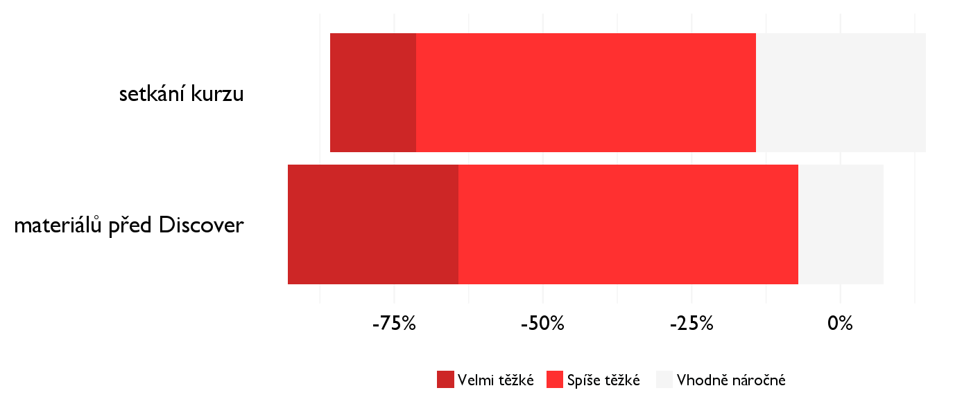

## Didaktika

Na některé otázky jsme se na augustovém turnuse neptali - tam uvidíte nadpis bez grafu.

### Jak lektor učí a měl by to změnit?

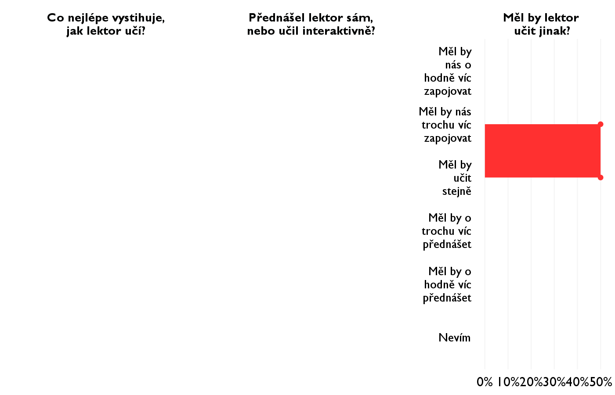

### Jak se studentům nejlépe učí?

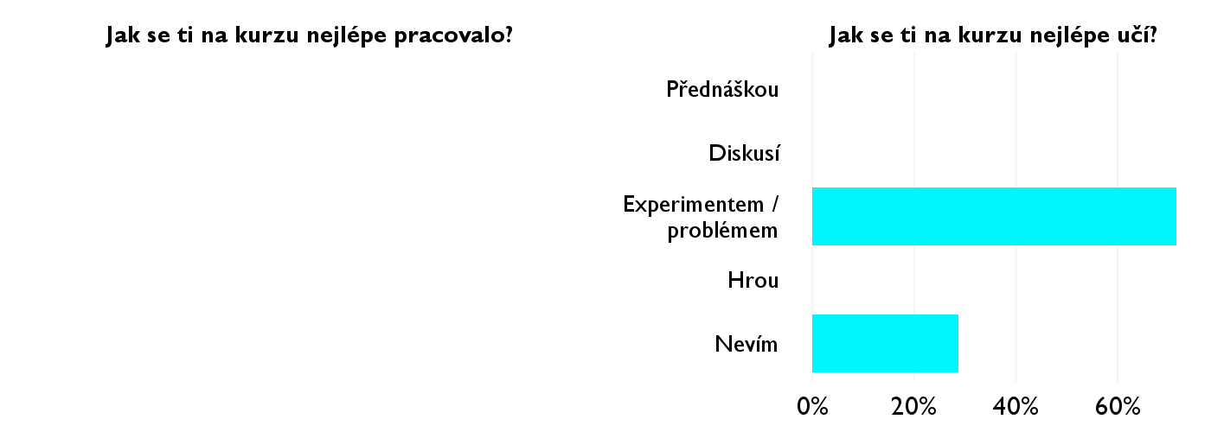

## Ovlivnil tě kurz nějak?

**Pokud ano, jak? Pokud ne, proč ne?**

* Pomohol mi nakopnúť sa, viac sa zaoberať témami preberanými na kurze a hlavne podobnými témami spadajúcimi do okruhu, do ktorého kvantovka spadá a ktoré ma bavia
* Pomohl mi pochopit, jak se na svet divaji kvantovi fyzici a ze bych nikdy nemohla delat fyziku, i kdyz je to velmi zajimavy obor ajimavy obor.
* Tento kurz ma vela naucil a doplnil mnohe moje poznatky z domaceho studia a tiez veci, ktore mi doteraz neboli jasne. A tiez ma utvrdil v tom, ze fyzika je uzasna a fascinujuca veda!
* Vysvetlil uvod do kvantovej fyziky a urcite namotivoval na dalsi zaujem o danu temu
* Nikdy jsem nedoufal, že bych se nějak ke kvantové fyzice dostal. Ve škole určitě ne a proto byl Discover velice přínosný.
* Uistil som sa, zechcem studovat fyziku na vysokej skole.
* Ovplyvnil ma asi hlavne v tom, že časticový svet nieje len čiernobiely, naučila som sa zápisu v kvantovej fyzike, okúsila som myslenie v kvantovej fyzike